溅射Al材料与共聚焦显微镜表征测试
一、实验目的和要求
1、了解磁控溅射的基本原理及工艺流程。
2、掌握磁控溅射的样品前后处理的方法。
3、学习正胶与负胶的区别，了解本次工艺选择负胶的原因。
4、了解共聚焦显微镜的基本原理及应用、以及对样品的要求。
二、磁控溅射原理介绍
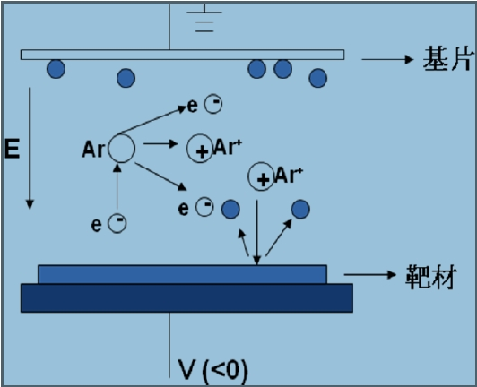
溅射原理示意图
在被溅射的靶材和硅片(基片)之间加一个正交磁场和电场，在高真空环境下，通入所需的惰性气体，（通常为Ar气），在电场的作用下，Ar气电离成大量的Ar离子和电子，电子飞向基片，在此过程中不断和Ar原子碰撞，产生更多Ar离子和电子。Ar离子在电场的作用下加速轰击靶材，溅射出大量的靶材原子，呈中性的靶原子（或分子）沉积在硅片(基片)上成膜。
分裂或电离产生刻蚀环境所需要的气体。

三、溅Al工艺检测
 | 1 | 2 | 3 | 4 | 5 | 平均值  （Å） | ϭ（Å） | 片内  均匀性%
Al金属厚度（Å）
四、共聚焦显微镜功能及原理介绍
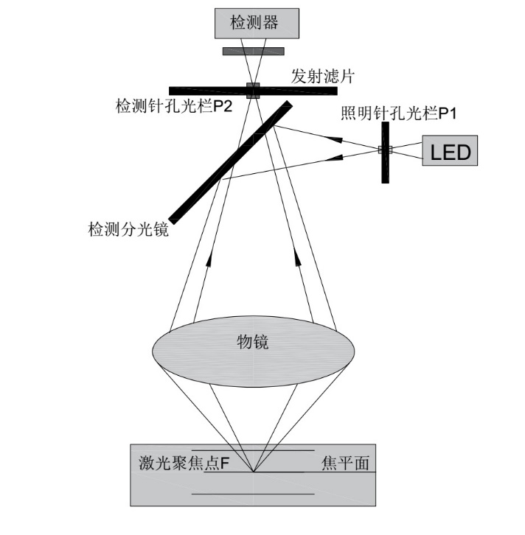
共聚焦显微成像技术（Confocal microscopy）是一种利用逐点照明和空间针孔调制来去除样品非焦点平面的散射光的光学成像手段，相比于传统成像方法可以提高光学分辨率和视觉对比度。
从一个点光源发射的探测光通过透镜聚焦到被观测物体上，如果物体恰在焦点上，那么反射光通过原透镜应当汇聚回到光源，这就是所谓的共聚焦。共聚焦显微镜在反射光的光路上加上了一块半反半透镜，将已经通过透镜的反射
光折向其它方向，在其焦点上有一个带有“针孔”的挡板，小孔就位于焦点处，挡板后面是一个光电倍增管。所以，焦点前后的反射光通过这一套共焦系统，不能聚焦到小孔上，会被挡板挡住。于是光度计测量的就是焦点处的反射光强度。通过移动透镜系统可以对一个不透明或半透明的物体进行三维扫描。

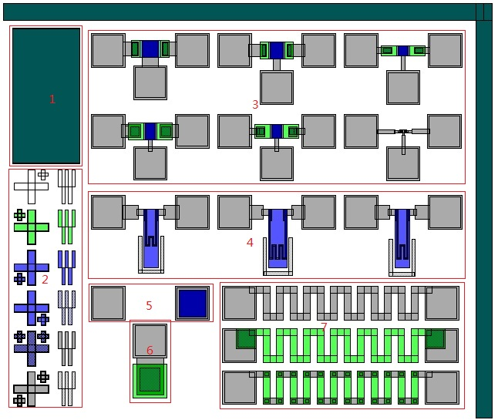
- 粗对准
- 精对准及胖瘦符号
- NMOS器件
- MEMS器件
- 电容
- 二极管（pn结）
- 电阻条

共聚焦显微镜：
Cell 2D & 3D照片（5X镜）：

Al pad 高度测量：

Al pad 表面形貌照片及粗糙度（50X镜）：

台阶仪：
Al pad 高度测量：
Al pad 表面粗糙度：
四、课程结果分析
1、 学习磁控溅射基本原理，及各种实验条件对溅射速率与表面形貌的影响关系。
2、计算得到Al溅射速率，利用光学显微镜观察Al金属表面形貌。
3、通过自己对磁控溅射理解做相应实验报告。
4、对比台阶仪与共聚焦显微镜在测试Al pad高度及其表面粗糙度结果的差异，尝试分析产生此种差异的原因。

